Тема 2 Проектирование автомобильных дорог в болотистой местности.
Проектирование дорог в заболоченных районах
§ XXIX.1. ОБРАЗОВАНИЕ, ХАРАКТЕРИСТИКА И ВИДЫ БОЛОТ

Болотами называют избыточно увлажнённые участки земной поверхности, на которых большую часть года застаивается вода. Остатки влаголюбивой болотной растительности, подвергшиеся неполному разложению при затруднительном доступе воздуха и большой влажности, образуют отложения торфа. Участки, на которых застаиваются поверхностные воды или происходит их систематическое переувлажнение грунтовыми водами, однако торфяной покров отсутствует Или имеет толщину менее 30 см, называют заболоченными.
Болота в СССР занимают почти 7% территории. Они широко распространены в районах, где количество выпадающих осадков превышает испарение, а средние температуры летних месяцев невелики. В Белоруссии ими покрыто 22,8% площади, в Ленинградской обл. – 18, в Карельской АССР – около 18%. Большие заболоченные пространства расположены в Западной Сибири на равнинных водоразделах речных систем.
По условиям расположения и питания водой различают верховые и низинные болота. Верховые образуются при застое атмосферных осадков на водораздельных участках, имеющих малые уклоны. Они на всю толщину состоят из торфа (рис. XXIX.l.a).
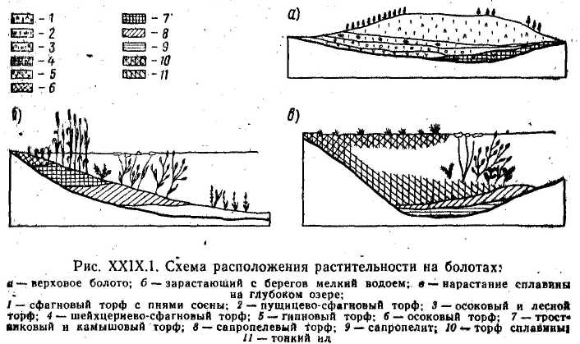

В процессе образования верховые и низовые болота проходят несколько стадий. Образование верховых болот начинается с появления в густом лесу, на лесных пожарищах и на лугах мха «кукушкин лен», удерживающего в себе воду. Начинается торфообразовательный процесс. По мере зарастания и утолщения слоя торфа поверхность болота повышается. Водный баланс поверхностных слоев изменяется и происходит постепенная смена растительности на все более и более влаголюбивую.
При нарастании слоев торфа условия жизни деревьев ухудшаются. Деревья начинают угнетаться и гибнуть; последними исчезают береза и сосна. Заключительной фазой образования верхового болота является появление белого мха – сфагнума, который обладает чрезвычайно большой водоудерживающей способностью и быстро растет, питаясь атмосферной влагой. Нижние слои сфагнума отмирают, образуя сфагновый торф. Середина большого сфагнового болота может возвышаться над краями на 6 – 8 м, нарастая на 1,0 – 2,0 см в год. Болото в этой стадии называется моховым. В дальнейшем на верховых болотах могут возникать застои воды – мочажины.
Низинные болота образуются в результате зарастания водоемов. Заболачивание идет от берегов к середине (рис. XXIX. 1, б). У берегов появляются осока, тростники, камыши; на больших глубинах плавающая растительность (кувшинки, аир). Их отмирающие остатки повышают дно водоема и постепенно растительность продвигается к его середине. Дно также повышается за счет образования ила – оседающих глинистых частиц, образующих пористые водонасыщенные отложения, а также сапропеля – специфических отложений, образующихся в водоемах преимущественно из остатков обитающих в них микроскопических животных, растений и продуктов их жизнедеятельности. В середине водоема появляются плавающие растения, (кувшинки, ряска, аир), постепенно затягивающая всю поверхность сплошным зыбким ковром – сплавиной, образованным их корневищами и мхами (рис. XXIX. 1, в). Сплавина постепенно утолщается за счет нарастания растений, пока не соединится с отложениями на дне водоема. Со временем на сплавине появляются травянистая растительность и кустарники. Над ключами и глубокими местами водоемов часто остаются «окна» – незаросшие участки водной поверхности. Сплавина толщиной 3 – 4 м может выдержать нагрузку до 350 кгс/см².
Торфу присваивают название по растительности, которая послужила для его образования. Имеются торфы травянистые (тростниковый, осоковый), моховые (сфагновый, гипновый), лесные (ольховый) и др. Если в образовании торфа принимали участие два вида растительности, первым в названии указывается тот вид, который содержится в большем количестве (например, травяно-осоковый).
В связи с последовательной сменой в процессе роста болота растений торфообразователей торфяные напластования обычно имеют слоистое строение.
Торф обладает большой влагоемкостью и может удерживать воды в 10 – 20 раз больше своей массы в воздушно-сухом состоянии. Влагоемкость торфа зависит от степени разложенности, т. е. от степени превращения растительных остатков в безструктурную гумусовую массу. Сильно разложившийся торф не содержит заметных на глаз растительных остатков. Сжатый в руке он хорошо продавливается между пальцами, не выделяя воды.
В торфе всегда содержатся минеральные частицы, количество которых определяет его зольность. На низовых болотах зольность достигает 12 – 15%. Плотность торфов зависит от степени разложенности и уплотнения. Мало разложившиеся торфы имеют плотность 0,6 – 0,7 т/м³, сильно разложившиеся – 1,1 т/м³. Водопроницаемость уменьшается по мере разложения торфа. Хорошо разложившийся плотный торф практически водонепроницаем.
Проектирование дорог в болотистых районах требует весьма внимательного предварительного изучения и исследования болота. Принимая проектные решения; необходимо учитывать местные особенности болот различных природных районов СССР.

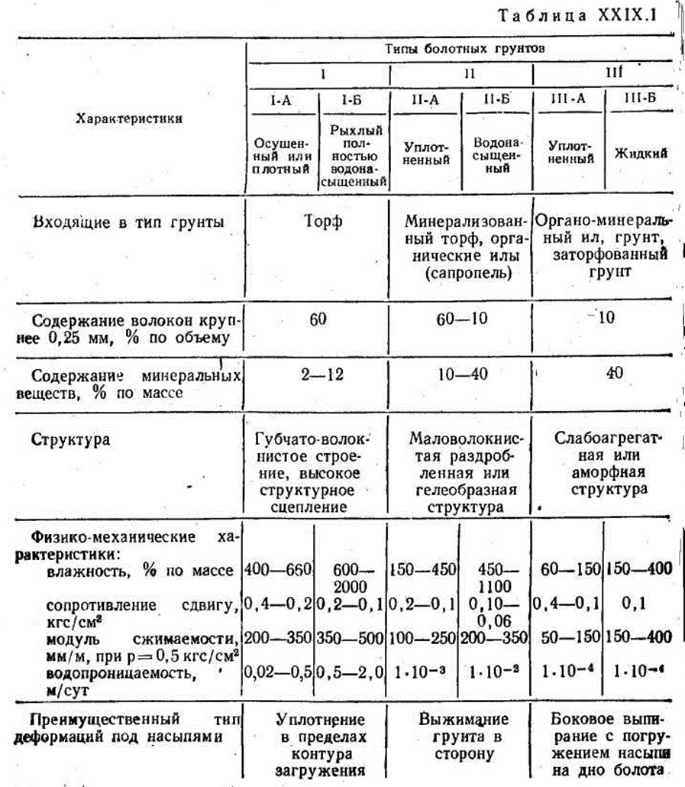
Важное значение для проектирования земляного полотна автомобильных дорог имеет строение болота в вертикальном разрезе, отражающее условия его формирования и соотношение прочности отдельных его слоев. Инженерная классификация болот, принятая при проектировании и строительстве автомобильных и железных дорог, делит болота на три основных типа:
I – заполненные торфом и другими болотными отложениями устойчивой консистенции, сжимающимися под весом насыпей высотой до 3 м;
II – заполненные торфом и другими болотными отложениями разной консистенции, в том числе и выдавливающимися под весом трехметровых насыпей;
III – заполненные илом и водой, часто имеющие на поверхности плавающую торфяную корку (сплавину).
Разработанная применительно к этим типам проф. И. Е. Ёвгеньевым классификация делит болотные грунты на три типа, различающиеся по характеру деформаций под нагрузкой (табл. XXIX.1).
Конструкции земляного полотна на болотах выбирают с учетом строения болот, мощности и свойств отдельных слоев торфа. В ряде случаев для этого необходимы предварительные расчеты устойчивости, изложенные в § XIV.5.

§ XXIX.2. ПРОЛОЖЕНИЕ ТРАССЫ В БОЛОТИСТЫХ РАЙОНАХ
Строительство дорог на болотах обходится в 3 – 5 раз дороже, чем в обычных условиях. Поэтому всегда целесообразно обходить болота, если это не вызывает значительного удлинения и извилистости дороги. Болота следует стремиться пересекать в наиболее узком и мелком месте. При пересечении сплавинных болот следует избегать проложения трассы в местах, где дно водоема имеет крутые склоны и возможно сползание земляного полотна.
Точно соблюсти эти рекомендации не всегда удается. Часто в наиболее узком месте болото имеет большую глубину. Поэтому всегда должно быть намечено несколько вариантов трассы, из которых лучший выбирают на основе технико-экономического сравнения.
Необходимо внимательно изучить гидрологический режим болот, пересекаемых дорогами, и предусмотреть его стабильность. При этом следует учитывать, что насыпь, прорезающая торф или уплотняющая его своим весом, создает препятствие проходу воды, может вызвать застой воды с верховой стороны и активизировать процессы заболачивания.
Наиболее целесообразно пересекать болота перпендикулярно к направлению течения воды.
Трассу намечают на основе детального изучения карт крупного масштаба в горизонталях и материалов аэрофотосъемки с последующим осмотром на местности назначенных вариантов. Современные методы дешифрирования аэрофотоснимков дают возможность с достаточной точностью оконтурить болото и, используя эталонные снимки того же масштаба, определить условия поверхностного водоотвода с их площади, а также приближенно оценить вид и мощность торфяных отложений, их физико-механические свойства. Эти сведения дают возможность наметить варианты перехода. Известное представление о типе болота, стадии его развития и возможной глубине можно составить при изысканиях на основе визуального осмотра.
Карликовые, чахлые сосны и сфагнум указывают на то, что болото верховое и находится в последней стадии своего развития, в связи с чем можно предполагать значительную толщину торфа. Смешанный лес – березы, осины, сосны – вырастает при сравнительно небольшой мощности торфа. Болота без кустарника и леса, но покрытые бурыми мхами, имеют большую глубину, чем болота травяные, поросшие осокой и тростником. На сплавинных болотах большая толщина сплавины наблюдается на участках, защищенных от действий господствующих ветров. Обычно за выступающими над поверхностью болота островами минерального грунта ниже их по течению располагаются глубокие участки болот со слабой несущей способностью сплавины.
Для полного представления об условиях проложения трассы и выбора лучшего ее направления должен быть снят план болота в горизонталях с изолиниями мощности слоев слабых грунтов.
Масштаб плана и высоту сечений горизонталей назначают в зависимости от размеров болота и ширины заснятой полосы обычно в масштабе 1:1000 – 1:2000 с сечением горизонталей 0,25 – 0,5 м (рис. XXIX.2).
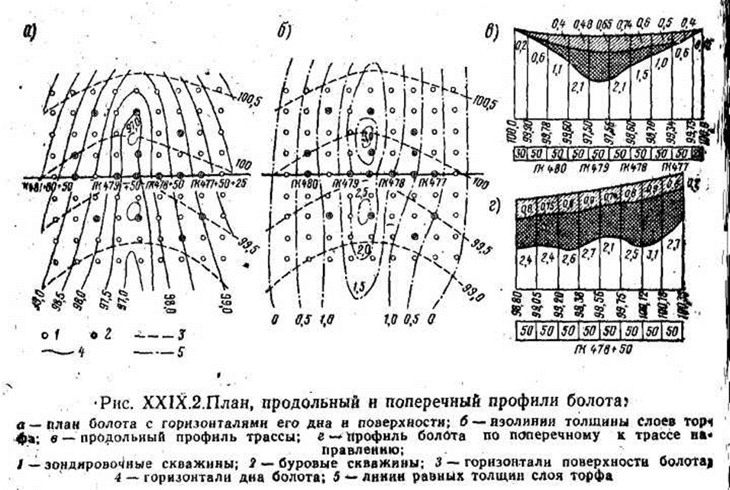
§ XXIX.4. КОНСТРУКЦИЯ ЗЕМЛЯНОГО ПОЛОТНА НА БОЛОТАХ
Земляное полотно на болотах проектируют в насыпях в соответствии с требованиями к возвышению бровки земляного полотна в местах в длительным стоянием поверхностных вод (см. § VII.7).
Поверхность болота обычно имеет весьма малый уклон. Поэтому проектную линию, кроме участков на подходах к мостам, проектируют горизонтальной или с малыми продольными уклонами. Конструкции земляного полотна назначают в зависимости от категории дороги, глубины болота, вида и плотности торфа, а также степени капитальности устраиваемой одежды.
Наиболее надежными, но и дорогими в строительстве являются насыпи, возводимые на прочном минеральном дне болота. Их строят на дорогах с усовершенствованными капитальными типами покрытий при глубине болота до 4 м и на дорогах с усовершенствованными облегченными покрытиями на болотах глубиной до 2 м (рис. XXIX.4,а). Торф удаляют экскаваторами, взрывами на выброс или другими способами. Крутизну откосов земляного полотна ниже поверхности болота назначают в зависимости от плотности торфа, 1:0,5 до вертикальных. При мягком, легко деформирующемся торфе, возможно оползание крутых откосов с повреждениями земляного полотна.
На дорогах с переходными и низшими типами покрытий на болотах о устойчивыми торфами можно возводить земляное полотно с использованием несущей способности торфа о частичным выторфовыванием (рис. XXIX.4, б) или без выторфовывания (рис. XXIX.4, в).
Торф является упругим материалом и при проезде автомобилей сжимается под насыпью, которая прогибается. Чтобы прогиб дорожной одежды не достигал опасной для ее прочности величины, толщина слоя торфа, оставляемого под насыпью, не должна после уплотнения превышать при переходных покрытиях 1/3, а при низших 1/2 толщины минеральной части насыпи (см. рис. XXIX.4, б).
Осадка земляного полотна на торфяном основании может затягиваться на несколько лет. Наиболее эффективным методом ускорения осадки является устройство вертикальных песчаных дрен диаметром 20 – 30 см, размещаемых по расчету через 3 – 5 м (рис. XXIX.4,г). Действие вертикальных дрен основано на сокращении пути фильтрации воды, выжимаемой из основания.
На болотах с торфом сравнительно жидкой консистенции способным выжиматься в, стороны под действием веса насыпи, могут найти применение конструкции земляного полотна с продольными дренажными прорезями в торфе, заполненными песком. Зажатый между песчаными прослойками торф постепенно осушается и уплотняется под весом насыпи.
Илы, обладающие в уплотненном состоянии сопротивлением сдвигу, при должном обосновании можно оставлять под насыпью при условии постепенного послойного ее возведения с контролем, чтобы касательные напряжения в основании не превышали возрастающего по мере уплотнения сопротивления сдвигу.
При необходимости обеспечения на дороге через болота продольного водоотвода канавы глубиной 0,6 – 0,8 м, устраивают не ближе 2 м от насыпи с продольным уклоном не менее 5‰ и обязательным выводом воды в пониженные места.
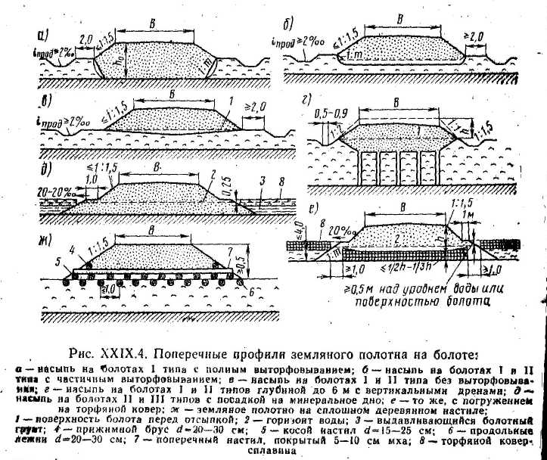
Для насыпей, под которыми оставлен торф, должны быть проверены устойчивость и рассчитана осадка методами, описанными в § XIV.7. Если коэффицент устойчивости недостаточен, должны быть предусмотрены меры по его повышению путем устройства пригрузочных берм, предварительного осушения основания, частичного выторфовывания и других мероприятий.
Конструкции земляного полотна с оставлением торфа под насыпями получают в последние годы при строительстве дорог на болотах все большее распространение. Они требуют меньшего объема земляных работ и не создают трудностей, связанных с планировкой на полосе отвода выжатого из под насыпи торфа, В то же время удается обеспечить завершение осадки насыпей в удовлетворяющие требованиям организации работ сроки.
Стоимость возведения земляного полотна автомобильных дорог на болотах зависит от способа производства работ и глубины болот (рис. XXIX.5)
На болотах с торфяной коркой, подстилаемой жидким торфом или Сапропелем, а также на болотах сплавинного типа насыпи возводят с погружением на минеральное дно болота после того, как верхний слой торфа будет удален с помощью взрывов или перегрузки.
Возможна отсыпка насыпи с погружением сплавины на дно (см. рис. XXIX.4, е).
Глубокие болота иногда бывает целесообразно пересекать железобетонными эстакадами. В отдельных случаях при значительной глубине болота устройство эстакад из сборных железобетонных конструкций позволяет значительно сократить сроки строительства автомобильной дороги.
Дороги низших категорий можно строить непосредственно на поверхности торфяного слоя, а при достаточной его толщине и на сплавине. Для распределения веса на большую, площадь поверхности болота и предотвращения сосредоточенного давления насыпь отсыпают на бревенчатые настилы (см. рис. XXIX.4, ж). В этих случаях канавы на сплавинных болотах не устраивают, так как это ослабляет сплавину и может вызвать ее разрушение.
При проложении трассы по болотам, дно которых имеет большой поперечный уклон, для предотвращения сползания насыпи, сопровождающегося обычно боковым выпиранием торфа, необходимо производить полное выторфовывание и выравнивать дно болота. При поперечном уклоне более 100‰ рекомендуется делать на дне болота уступы или взрыхлять его взрывами. Иногда е низовой стороны насыпи отсыпают каменную, упорную призму – банкет, удерживающий насыпи от сползания.
Насыпи на болотах следует, как правило, отсыпать из дренирующих грунтов. При отсутствии их в районе строительства при значительной дальности возки в нижней части насыпей разрешается использовать глинистые грунты при условии, что организация строительства обеспечивает их отсыпку в сухой котлован и уплотнение.
Верхняя часть насыпи во всех случаях должна удовлетворять требованиям к земляному полотну в местах длительных застоев воды.
На участках пересечения болот для пропуска постоянных ручьев и поверхностных вод, а также для уравнивания горизонтов воды, накапливающейся с обеих сторон насыпи, должны быть построены искусственные сооружения. При определении расчетного расхода учитывают особенности стока с болот. Заболоченность уменьшает годовой объем стока бассейна в связи с тем, что испарение с поверхности мохового покрова на 15 – 20% превышает испарение о водной поверхности.
Кроме того, поверхность болота из-за обилия мелких неровностей, кочек и растительности аккумулирует значительное количество влаги.
При выборе типа искусственных сооружений на болотах предпочтение отдают мостам.
Наиболее целесообразно искусственные сооружения располагать у края болота, что уменьшает и упрощает работы по устройству опор и возведению насыпи на подходах. Для воды прорывают подходные, русла.
Если дорога пересекает сплавинное болото, в котором имеется течение воды, размеры искусственного сооружения назначают в зависимости от глубины и скорости потока. При малых расходах можно устраивать фильтрующие насыпи.
Насыпи на подходах возводят после постройки мостов. Если минеральное дно болота имеет уклон к мосту, торф в пределах моста полностью удаляют, заменяя его минеральным грунтом во избежание продольного сползания насыпи и выжимания торфа под мостом.

